2021 Yaz Dönemi Almanya’da Staj Tecrübe paylaşımı

Ben Almanya’ya 2021 Yaz’ında Essen şehrine Erasmus+ stajı ile gittim. Bu süreçte gözlemlediğim deneyimlerimi size aktaracağım.
SEYAHATTAN ÖNCE:
Yolculuğa çıkmadan önce Google Maps’i veya türevi uygulamaları telefonunuza yükleyin ve gideceğiniz şehrin haritasını çevrimdışı olarak kullanılabilecek şekilde indirin. Hangi toplu taşıma ile nereden nereye gideceğiniz çevrimdışı olarak çalışmaz ama en azından ola ki kayboldunuz, GPS ile kolayca yolunuzu bulabilirsiniz.
Yine aynı şekilde Google Translate’i telefonunuza yükleyin ve Türkçe, Almanca ve tercihen İngilizce dil paketini çevrimdışı olarak kullanılabilecek şekilde indirin.
Büyük ihtimalle seyahatleriniz ve stajınız sırasında birçok fotoğraf ve video çekeceksiniz, o yüzden yüksek kapasiteli, tercihen telefonunuzla uyumlu USB bellek edinmeniz, telefonunuzda düşük hafıza problemi yaşamanızın önüne geçer.
Almanya’da şampuan ve çoğu bakım ürünlerinde Türkiye’deki fiyatlar ile pek bir fark yok, o yüzden yanınızda taşımanızı önermem.
Almanya’da maske fiyatları Türkiye’ye kıyasla çok yüksek ( 3 cerrahi maske için 1.25 EUR) , o yüzden yanınıza kalacağınız süre boyunca yetecek kadar maske almanız iyi olur.
Operatörünüzden yaklaşık 1 haftalık, Alman SIM kartınızı alana kadar idare edecek kadar, yurtdışı arama, internet paketi almanızı öneririm veya şirket ile konuşabilirseniz mümkün olan en kısa sürede Alman SIM kartınızı almayan çalışın, zira internet sizin en büyük yardımcınız olacak ve elbette ki ailenizle ve arkadaşlarınızla iletişim için ihtiyacınız olacak.
Alman operatörü olarak benim önerim O2. Sınırsız internet seçeneği var, internet hızına ve başka özelliklere bağlı olarak fiyatı değişiyor. Benim önerim Pre-paid (Ön ödemeli) hat almanız. Faturalı hatta taahhüt vs. olaylar devreye giriyor, taahhüt süresi boyunca paketin ücretini veya cayma ücretini ödemeniz gerekebilir. Bu vesile ile de olur da herhangi bir sözleşme imzalarsanız, çok dikkatli okumanızı tavsiye ederim, çünkü genelde yabancılar bu şekilde kandırılıyor.
Yanınızda yeterli nakit olduğundan (benim önerim en az 200 EUR) ve kartlarınızın yurtdışı kullanıma açık olduğundan emin olun ve harcama limitlerinizi öğrenin. Almanya’da her yerde kart geçmediğini göz önünde bulundurun. Bazı marketlerde, örneğin LIDL’ da, sadece nakit veya banka kartı geçiyor. Birçok lokal işletmede ise kartla ödeme mümkün değil. Bu ihtimalleri göz önünde bulundurarak hazırlanın.
SEYAHATTEN SONRA:
İlk indiğinizde polis kontrolünden geçeceksiniz, polisten korkmayın zira çoğu zaman tek kelime etmeden pasaportunuzu kontrol edip, sıkıntısız bir şekilde geçiyorsunuz. Eğer istenirse staj belgelerini kolay bir yerde tutmanız yararlı olabilir. Ola ki polis size bir şey sorar, Almanca konuşmak zorunda olmadığınızı hatırlayın, İngilizceniz varsa İngilizce konuşmaya çalışın. Translate ile bile anlaşabilirsiniz.
Almanya’da çoğu havalimanında, tren garlarında, meydanlarda, marketlerde, cafe ve restoranlarda ücretsiz Wi-Fi bulunmaktadır.
Pasaportunuzu yanınızdan ayırmamanızda fayda var, zira bilet kontrollerinde veya bir kurumda kimliğinizi kanıtlamanız için gerekiyor.

ULAŞIM:
Almanya’da ulaşım pahalı olabiliyor. Essen şehrinden örnek verecek olursak tek bir otobüs, tramvay bileti 2.9 EUR idi. Einzelticket denilen bu tek basışlık biletleri bilet otomatlarından, çoğunlukla durakların yanında ve tren garlarında bulunur, alabilirsiniz ve hangi araca bindiyseniz bu biletleri bilet makinesine sokup, damga bastırmanız gerekir. Toplu taşımada her zaman bilet sorulmaz, fakat biletçilere biletsiz veya biletiniz basılmamış denk gelirseniz 80 EUR cezası var ve bunu pasaportunuza işliyorlar.
Öğrenciler ve stajyerler için aylık bilet avantajlıdır. İlk olarak eyaletinizde öğrenciler/stajyerler için hangi aylık bilet türü kullanıldığını öğrenin. NRW eyaletinden örnek verecek olursam öğrenciler ve stajyerler için aylık bilet “YoungTicketPlus” olarak adlandırılıyordu ve 72.60 EUR olarak ücretlendiriliyordu.
Aylık bilete başvurmanız için gereken dökümanlar firma tarafından verilen staj kabul yazısı (Letter of Acceptance) ve pasaportunuz. Bu belgeler eyaletten eyalete değişiklik gösterebilir. Bu belgeler ile “tourist information” merkezlerine gidin, oradan aylık bileti alabilirsiniz.
Aylık bileti aldığınız tarihe dikkat edin zira Türkiye’deki gibi ayın 20’sinde almış olursanız yine 20’sinde yenilenmiyor. Her aybaşı, o aya ait yeni bileti almanız gerekiyor. Aylık bilet ücretine ek bir ücret ödeyerek (NRW eyaleti için 20 EUR) kullandığınız bileti bütün eyalette kullanabilir hale gelebilirsiniz. Bu aylık biletler, otobüslerde, tramvaylarda ve S-Bahnlar’da geçerlidir. Hangi otobüs,tramvay, S-bahnlar’ da geçip geçmediği yine bulunduğunuz eyalete bağlıdır. Bu biletin kapsamını yine bileti aldığınız yerdeki gişe görevlilerine sorabilirsiniz. Nerde geçip geçmediğini öğrenmeniz önemli, çünkü eğer biletinizin geçmediği bir hatta binerseniz biletsiz muamelesi görürsünüz ve ceza yersiniz. Alman görevlilerin “ilk defa oldu” ya da “yanlışlıkla oldu” lafına aldırış etmediğini hatırlatırım.
GEZİLECEK YERLERİ BULMA:
Kaldığınız yerdeki ünlü veya görülmeye değer yerleri Google’a “ Kaldığınız şehir + Sehenswürdigkeiten” yazarak görebilirsiniz.
İkinci bir yöntem ise, bizzat orada yaşayan insanlardan tavsiye almak daha iyi olacaktır. Çalışma arkadaşları, yolda gördüğünüz birisi bile size yardımcı olabilir.
Üçüncü bir yöntem olarak “Tourist Information” ofislerinden bulunduğunuz veya seyahat ettiğiniz şehirler hakkındaki broşürlerde orası ile alakalı detaylı bilgi edinebilirsiniz.
Seyahate çıkmadan önce kullanacağınız vasıtaları, rotayı gözden geçirin. En kısa hangi şekilde gidebileceğinizi, size göre en aktarmasız/ en kolay nasıl gidebileceğinizi, yolunuzun üstünde görmeğe değer yer olup olmadığını seyahatinizden önce araştırmanız sizin için kolaylık olacaktır.
MARKET – YEMEK ALIŞVERİŞİ:
Marketlerde çoğu Türk ürününün Yunan versiyonunu göreceksiniz, Türkiye’de dalga geçtiğimiz “baklavakis” gibi, örneğin Cacık’ı Tzaziki, yoğurdu da Yunan Yoğurdu anlamına gelen “griechischer Joghurt” olarak satıyorlar, şaşırmayın.
Domuz eti hassasiyetiniz varsa,
- Paketin arkasında yazan kısma bakın. “Schweinfleish, Schwein, Schinken” yazıyorsa domuz eti içeriyordur.
- Çoğu etli pizza domuz ürünleri içerebilir, benim tavsiyem düz “Mozzarella” pizza alıp, üstüne malzemeleri sizin eklemeniz.
- Çoğu ürünün paketinin üstünde, etin hangi hayvana ait olduğu şekil ve yazı ile de belirtilir.
- Donmuş ürünler reyonunda döner benzeri bir Yunan ürünü olan “Gyros” çoğunlukla domuzdan yapılır, döner zannedip almayın.
- Çoğu şekerlemede “jelatin” bulunur. Almanya’da satılan Haribo’larda domuz jelatini bulunabilir. Yine hangi hayvanın jelatininin kullanıldığı paketin arkasında yazar.
Çoğunlukla posta kutunuza bırakılan toplu market broşürlerinden indirimleri ve ürünleri takip edebilirsiniz. Genelde bu broşürlerde indirim kuponları da bulunur. Belli bir alışveriş limiti olup olmadığına ve kuponun son kullanma tarihine bakın.
Kasa’da alışveriş sepetinizi kasiyerin görebileceği şekilde kasanın sonuna yerleştirmeniz beklenir. Kasanın sonu alışveriş sepetinin yerleşeceği şekilde dizayn edilmiştir.
ALDI’de son kullanma tarihi yakın olan ürünler %50 indirimle satılır. Bu ürünlere turuncu “Noch gut” etiketi yapıştırılır.
Bazı marketlerde, örneğin Netto, alışveriş fişiniz ile bir “Sparcoupon” verilir, bununla belirli ürünleri uygun fiyata alabilirsiniz.

Almanya’da “Pfand” sistemi vardır, çoğu pet şişe, metal kutu veya cam şişe için depozito alınır. Bir ürünün Pfand’ı olup olmadığını üstündeki pfand sembolünden anlayabilirsiniz. Almanya’da çoğu evsiz bunları yoldan ve çöpten toplarlar.
Pet şişe ve metal kutu için 0.25 EUR, cam şişe için 0.08 EUR depozito alınır.
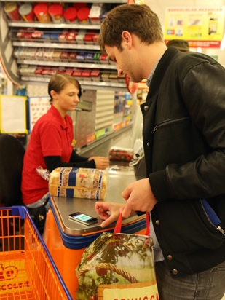
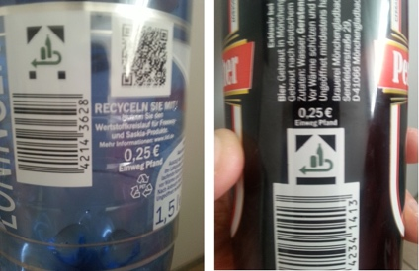
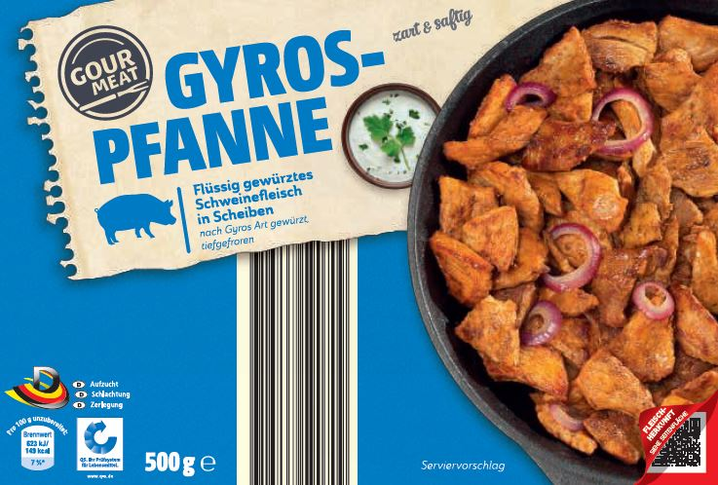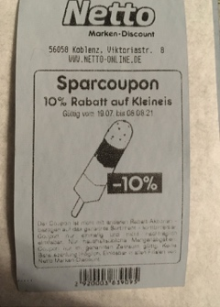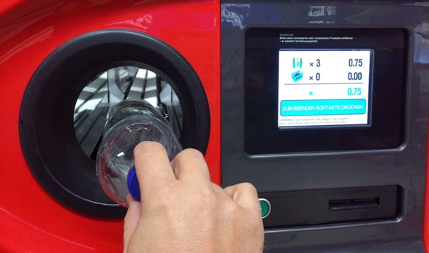
Pfand Makinesi
Sparcoupon

GENEL GÖZLEMLERİM – ÖNERİLER:
İnsanlar ile iletişim kurmaktan korkmayın. Dil seviyesi vs. endişeleri kenara bırakın, Almanlar çoğunlukla yabancıya alışık oldukları için yardım ediyorlar, özellikle gençler.

TÜRKİYE’YE DÖNÜŞ:
Almanya’da alkol fiyatları Türkiye’deki Duty Free Shop’lar ile aşağı yukarı aynı fiyattadır. O yüzden dönerken yanınızda taşımanıza gerek olmayabilir, ama duty free’de satım alımlarınız limitler dahilinde olduğundan limitleri öğrenip ona göre hareket etmeniz önerilir.
Hediyelik eşya için çoğu alışveriş merkezi veya şehir merkezlerinde o şehir veya eyalet ile alakalı hediyelik eşya satan dükkan bulunur.

SON OLARAK:
Belirttiğim fiyatlar ve kurallar değişmiş olabilir. Atladığım bir kaç nokta olabilir veya size daha spesifik konular üstünde yardımım dokunabilir; o yüzden benimle iletişime geçmekten çekinmeyin:
alpcan.gokdelen@std.yeditepe.edu.tr
linkedin.com/in/gokdelen

